**Алгоритм растущего нейронного дерева (РНД).**

Алгоритм относится к классу сетей с динамической архитектурой, так как в процессе обучения нейронное дерево имеет свойство расти в параметрическом пространстве. Алгоритм решает задачу кластеризации. Критерий близости в РНД определяется иерархически, структурой дерева: нейроны обучаются на основе конкуренции тогда и только тогда, если они принадлежат ветвям, имеющим общую вершину. РНД относится к классу самоорганизующихся алгоритмов, где обучение строится на основе конкуренции между нейронами. Победивший нейрон находится в соответствии мерой близости – тот нейрон, который ближе всего находится к подаваемому примеру, является победившим и может обучаться (передвигаться по направлению к подаваемому примеру).

Обозначения:

- входное множество.

 -положение корневого нейрона.

 – пример из множества .

N – количество примеров из множества .

 – вес нейрона-победителя.

 – коэффициент обучения, убывающая функция.

0-шаг: Вычисляется центр масс входного множества .

Положение корневого нейрона приравнивается центру масс, обозначим его  (рис. 1, *а*).

1-шаг: Корневой нейрон выпускает две новых ветви в случайно выбранные точки . В этих точках возникают нейроны 1-го уровня:, которые делят  на две части (1), (2) гиперплоскостью, трансверсальной соединяющему их вектору. Каждый из них ( и ) получает пример  из выборки , но побеждает тот из них, например, для которого . Нейрон-победитель смещается вдоль вектора  по направлению к на величину . Последовательный перебор точек  приближает положение нейрона-победителя барицентру подобласти, например,  (1) (рис. 1, *б*).

2-шаг: Удаляем мертвые нейроны (т.е. нейроны которые не отвечает не одному примеру их входного множества).

3-шаг: Каждый из нейронов , выпускает две ветви с нейронами 2-го уровня:

,.Подвыборки (1), (2) разделяются на части следующего уровня и. Для того, чтобы выбрать пару для последующего обучения, проверяется какой из нейронов предыдущего уровня, т.е.  или  ближе к поданному примеру, т.е. для точки . После этого, активизируется пара, индуцированная именно этим нейроном. Для победившего нейрона проделываются действия, описанные в шаге 1 (рис. 1, *в*).

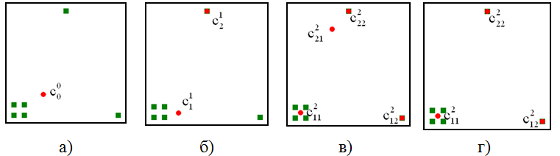Рисунок 1 -Работа алгоритма РНД

На рисунке 1 представлена работа алгоритма:

а) Определен центр масс множества .

б) Выпущены две ветви дерева, и определено два кластера множества .

в) Выпущены четыре ветви дерева, определено четыре кластера множества.

г) Удаление мертвых нейронов. Видно, что нейрон  мертвый, поэтому он удаляется.

Количество итераций на каждый уровень дерева можно варьировать.